МІНІСТЕРСТВО ОСВІТИ І НАУКИ УКРАЇНИ
ВІДОКРЕМЛЕНИЙ СТРУКТУРНИЙ ПІДРОЗДІЛ
«ПОЛТАВСЬКИЙ ПОЛІТЕХНІЧНИЙ ФАХОВИЙ КОЛЕДЖ
НАЦІОНАЛЬНОГО ТЕХНІЧНОГО УНІВЕРСИТЕТУ
«ХАРКІВСЬКИЙ ПОЛІТЕХНІЧНИЙ ІНСТИТУТ»

Циклова комісія дисциплін програмної інженерії

КУРСОВИЙ ПРОЄКТ
з дисципліни: “Проєктування автоматизованих інформаційних систем”
Проектування АІС взаємовідносин із клієнтом для підприємства по виробництву сільськогосподарської техніки
на тему ___________________________________________________________.
_________________________________________________________________

Виконав: здобувач освіти 4 курсу,
45
групи _______
спеціальність 121 «Інженерія програмного забезпечення»
спеціалізація «Розробка програмного забезпечення»
Денис ПАВЕЛКО
___________________________________ (прізвище та ініціали)
Світлана ГРИЦЕНКО
Керівник _______ ____________________
(підпис) (прізвище та ініціали)

Полтава – 2026

ЗМІСТ
ВСТУП 3
1. ДОСЛІДЖЕННЯ ПРЕДМЕТНОЇ ОБЛАСТІ ЗАВДАННЯ 5
1.1. Постановка задачі 5
1.2. Розробка прототипу інтерфейсу 6
1.3. Опис та побудова діаграми прецедентів роботи з системою 10
1.4. Інфологічне проєктування – схема бази даних 12
2. ОПИС ПРОГРАМНИХ ЗАСОБІВ 14
2.1. Мова програмування PHP 14
2.2. HTML 15
2.3. CSS 15
2.4. JavaScript 16
2.5. MySQL 16
2.6. XAMPP 17
2.7. Visual Studio Code 18
2.8. PDO та вбудовані можливості PHP 18
2.9. Підсумок розділу 19
3. РЕАЛІЗАЦІЯ РОЗВ’ЯЗАННЯ ЗАДАЧІ ПРОЕКТУВАННЯ 20
3.1. Алгоритм та архітектура програми 20
3.2. Виклик та завантаження програми 21
3.3. Інструкція користувачу 22
ВИСНОВКИ ТА РЕКОМЕНДАЦІЇ 28
СПИСОК ВИКОРИСТАНИХ ДЖЕРЕЛ 30
ДОДАТОК А. ЛІСТИНГ ПРОГРАМИ 31

ВСТУП
У сучасних умовах підприємствам необхідно швидко та якісно працювати з великою кількістю інформації. Особливо важливим є правильне ведення даних про клієнтів, їхні замовлення та звернення. Підприємства, які займаються виробництвом сільськогосподарської техніки, працюють із різними клієнтами та великою кількістю замовлень, тому для зручної організації роботи доцільно використовувати автоматизовані інформаційні системи.
Автоматизована інформаційна система взаємовідносин із клієнтами призначена для спрощення роботи працівників підприємства з інформацією про клієнтів та замовлення. За допомогою такої системи можна зберігати дані про клієнтів, переглядати та редагувати їх, вести облік замовлень і звернень, переглядати інформацію про сільськогосподарську техніку та отримувати необхідні дані для подальшої роботи.
Метою курсового проєкту є розроблення автоматизованої інформаційної системи взаємовідносин із клієнтами для підприємства з виробництва сільськогосподарської техніки. Розроблена система повинна зробити роботу з клієнтами більш зручною та організованою, а також зменшити час, необхідний для пошуку та обробки інформації.
Основною задачею є створення системи, у якій буде зібрана необхідна інформація про клієнтів та пов’язані з ними процеси. Користувач повинен мати можливість додавати нових клієнтів, змінювати та переглядати їхні дані, створювати й контролювати замовлення, обробляти звернення та переглядати каталог сільськогосподарської техніки. Також система повинна забезпечувати зручний пошук необхідної інформації.
Для розроблення системи необхідно провести аналіз предметної області та визначити основні процеси, які відбуваються під час роботи з клієнтами. Після цього визначаються основні користувачі системи, їхні можливості та функції, які повинна виконувати програма. На основі отриманих даних розробляється структура системи та її інтерфейс.
Для вирішення поставленої задачі використовуються методи аналізу предметної області, моделювання та програмування. Для опису роботи системи використовуватимуться UML-діаграми, які дають змогу показати основні функції системи та взаємодію користувачів із нею. Для створення інтерфейсу використовуються HTML і CSS, а для реалізації його функціональності — JavaScript. Серверна частина системи реалізована за допомогою PHP, а для зберігання даних використовується база даних MySQL.
У результаті виконання курсового проєкту планується створити автоматизовану інформаційну систему, яка дозволить зручно працювати з інформацією про клієнтів, замовлення та звернення. Використання такої системи допоможе впорядкувати інформацію, спростити роботу працівників підприємства та підвищити ефективність взаємодії з клієнтами.

ДОСЛІДЖЕННЯ ПРЕДМЕТНОЇ ОБЛАСТІ ЗАВДАННЯ 1.1. Постановка задачі
Підприємство з виробництва сільськогосподарської техніки працює з великою кількістю клієнтів, замовлень та звернень. Для зручного зберігання й обробки цієї інформації необхідно розробити автоматизовану інформаційну систему взаємовідносин із клієнтами. Система повинна забезпечувати зручну роботу з даними та допомагати працівникам підприємства швидко отримувати необхідну інформацію.
Основними причинами запровадження такої системи є:
⎯ підвищення швидкості та якості обробки інформації про клієнтів;
⎯ централізоване зберігання даних про клієнтів, замовлення та звернення;
⎯ спрощення роботи менеджерів із клієнтами;
⎯ зменшення кількості помилок під час роботи з інформацією;
⎯ підвищення ефективності взаємодії підприємства з клієнтами.
Користувачами автоматизованої інформаційної системи передбачено менеджерів підприємства.
Менеджер підприємства може здійснювати таку взаємодію з системою:
⎯ переглядати та редагувати інформацію про клієнтів;
⎯ додавати нових клієнтів;
⎯ створювати та переглядати замовлення;
⎯ переглядати каталог сільськогосподарської техніки;
⎯ обробляти звернення клієнтів;
⎯ переглядати інформацію про поточні замовлення та їх статус;
Для забезпечення роботи автоматизованої інформаційної системи необхідно передбачити зберігання даних про клієнтів, користувачів системи, сільськогосподарську техніку, замовлення та звернення клієнтів. Для кожного замовлення необхідно зберігати інформацію про клієнта, обрану техніку, дату створення, вартість та поточний статус. Для звернень необхідно передбачити інформацію про клієнта, зміст звернення, дату його створення та статус обробки.
Таким чином, розроблена система повинна забезпечувати централізовану роботу з інформацією про клієнтів та пов’язані з ними процеси, спрощувати роботу працівників підприємства та підвищувати ефективність взаємодії з клієнтами.

Розробка прототипу інтерфейсу
Прототип інтерфейсу автоматизованої інформаційної системи для управління взаємовідносинами з клієнтами розроблено у вигляді вебзастосунку. Основною метою прототипу є демонстрація структури системи, розташування основних елементів та забезпечення зручної роботи користувача з інформацією.
Інтерфейс системи виконано у світлому стилі з використанням білого фону та зелених елементів. Навігаційне меню розташоване зліва та забезпечує швидкий перехід між основними розділами системи.
До основних розділів прототипу належать:
- Головна сторінка — відображення основної інформації та показників роботи системи;
- Клієнти — перегляд, додавання та редагування інформації про клієнтів;
- Замовлення — робота із замовленнями клієнтів та їх статусами;
- Каталог техніки — перегляд інформації про сільськогосподарську техніку;
- Звернення — облік звернень та запитів клієнтів;
- Мій профіль — редагування особистих даних та зміна пароля користувача;
- Сторінка входу у систему — введення електронної пошти та пародю для входу в особистий акаунт.
На головній сторінці передбачено інформаційні блоки зі статистикою, що дозволяють швидко оцінити поточний стан роботи підприємства. Для роботи з даними використовуються таблиці, форми введення та кнопки керування.
Таким чином, розроблений прототип визначає основну структуру інтерфейсу майбутньої інформаційної системи та забезпечує зручну взаємодію користувача з її функціональними можливостями.

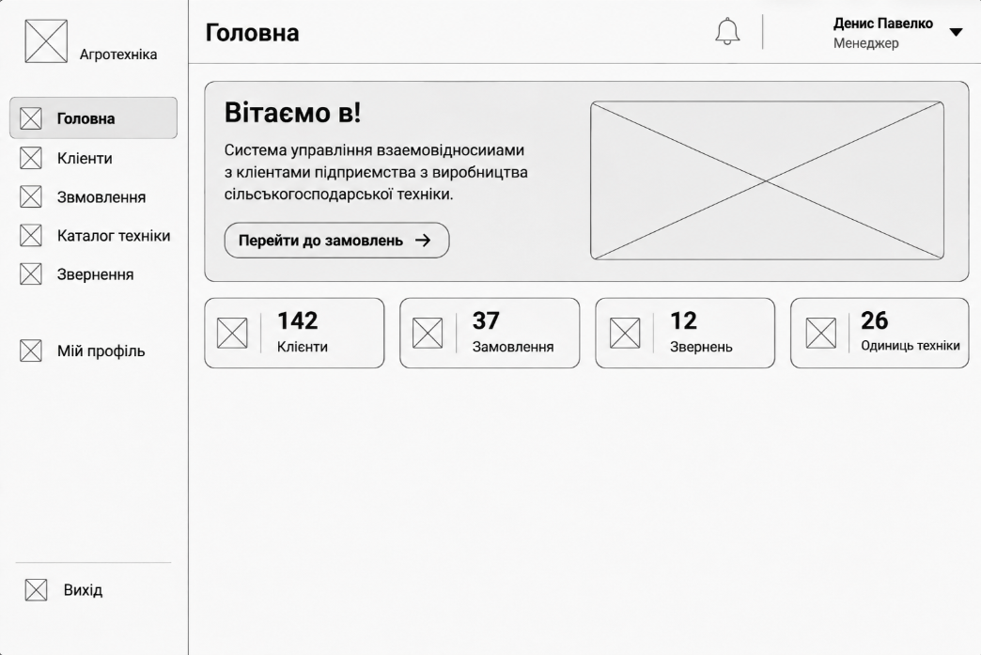
Рисунок 1.1. — Головна сторінка
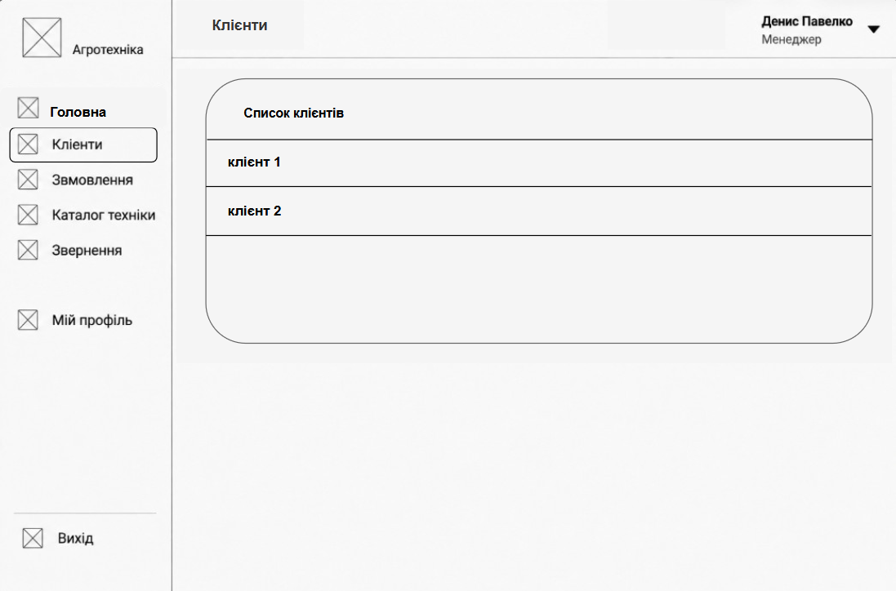
Рисунок 1.2. — Сторінка “Клієнти”
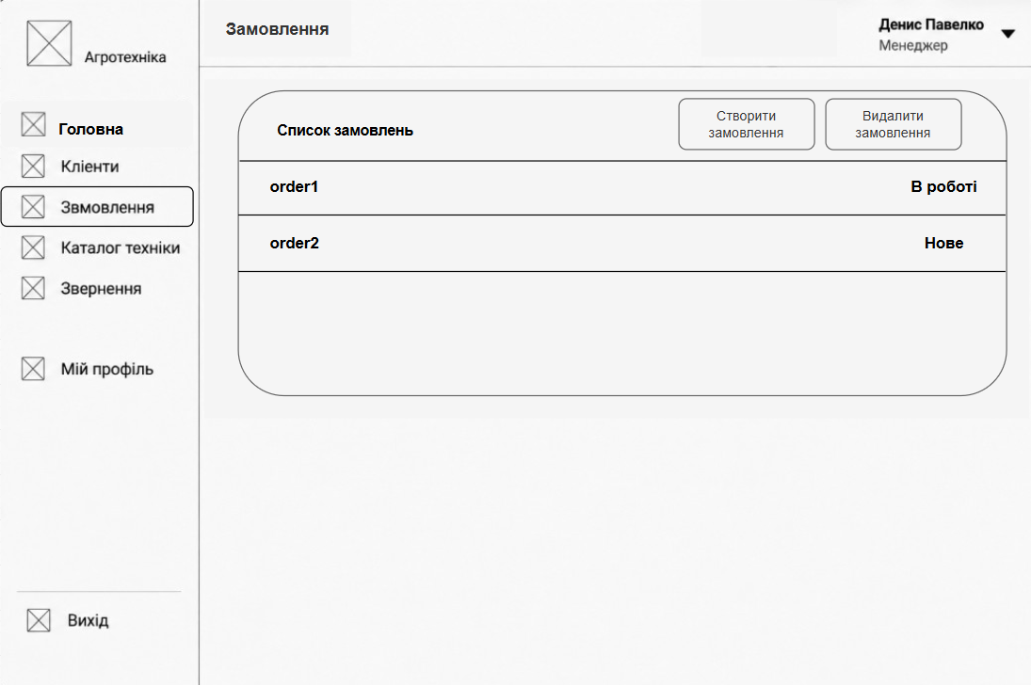
Рисунок 1.3. — Сторінка “Замовлення”
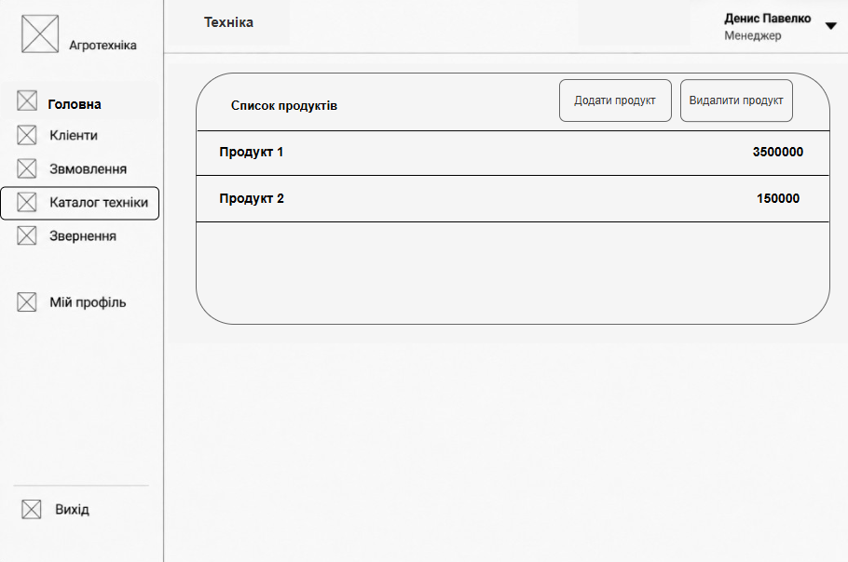
Рисунок 1.4. — Сторінка “Техніка”
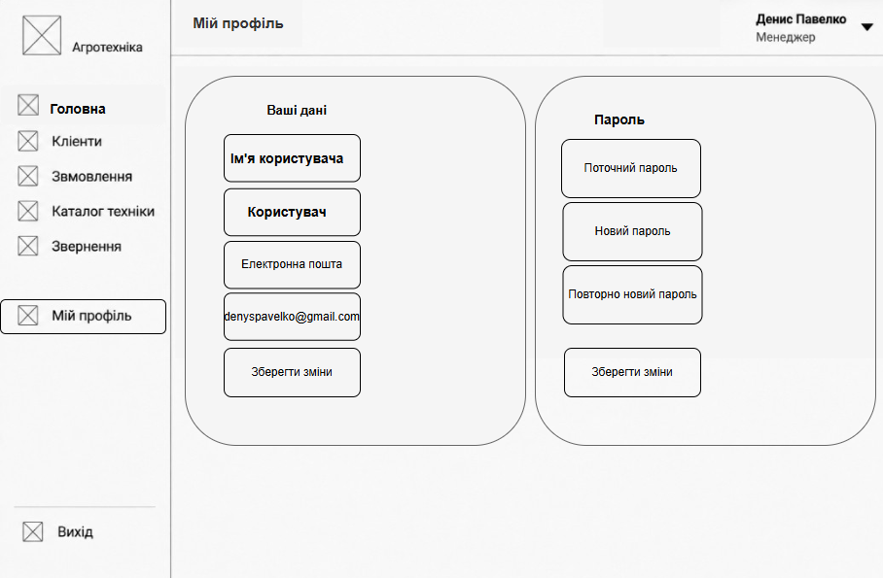
Рисунок 1.5. — Сторінка “Мій профіль”
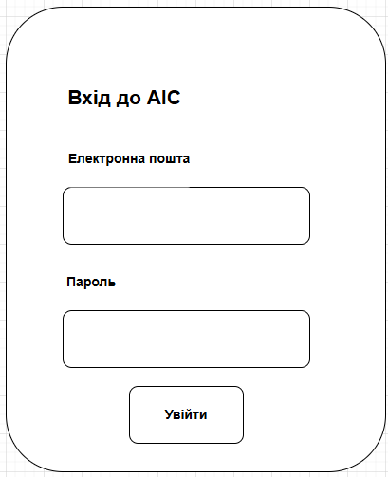
Рисунок 1.6. — Сторінка “Вхід до системи”

Опис та побудова діаграми прецедентів роботи з системою
Діаграма прецедентів використовується для відображення основних функцій автоматизованої інформаційної системи та взаємодії користувача із системою. Вона дає змогу визначити, які дії може виконувати користувач та які можливості надає розроблена АІС.
У розробленій системі основним ектором є користувач системи — працівник підприємства, який має доступ до CRM. Користувач може виконувати такі основні дії:
- авторизуватися в системі;
- переглядати головну сторінку та статистику;
- переглядати, додавати, редагувати та видаляти клієнтів;
- переглядати та обробляти замовлення;
- переглядати каталог сільськогосподарської техніки;
- переглядати та опрацьовувати звернення клієнтів;
- редагувати власні дані профілю;
- завершувати роботу із системою.
Таким чином, діаграма прецедентів відображає функціональні можливості АІС та показує взаємодію користувача з основними модулями системи. Вона є основою для подальшого проєктування функціоналу та визначення вимог до програмного забезпечення.
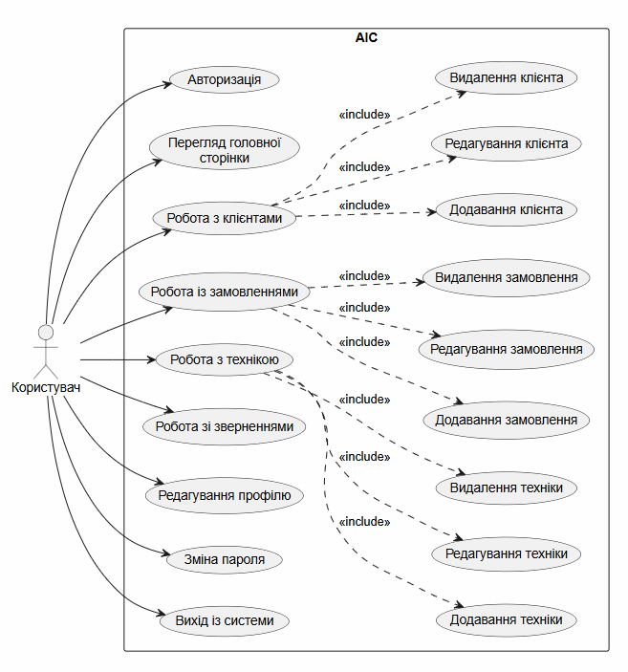
Рисунок 1.6. — діаграма прецедентів роботи з системою

1.4. Інфологічне проєктування – схема бази даних
Інфологічне проектування бази даних полягає у визначенні основних сутностей предметної області, їх атрибутів та зв’язків між ними. Для CRM-системи підприємства з виробництва сільськогосподарської техніки було розроблено базу даних, яка забезпечує зберігання та обробку інформації про користувачів системи, клієнтів, техніку, замовлення та звернення.
База даних складається з восьми основних таблиць: users, work_sessions, clients, machinery, machinery_attributes, orders, order_items та inquiries.
Таблиця users містить інформацію про користувачів системи: ім’я, електронну адресу, пароль, роль та статус облікового запису. Таблиця work_sessions призначена для збереження інформації про робочі сесії користувачів.
Таблиця clients містить дані про клієнтів підприємства, зокрема назву компанії, контактну особу, номер телефону, електронну адресу та адресу. Таблиця machinery використовується для зберігання інформації про сільськогосподарську техніку: назву, модель, категорію, ціну, кількість на складі та опис. Для зберігання додаткових характеристик техніки передбачена таблиця machinery_attributes.
Таблиця orders призначена для зберігання інформації про замовлення. Вона містить номер та назву замовлення, клієнта, техніку, кількість, загальну вартість, статус, дати оформлення та виконання. Таблиця order_items зберігає окремі позиції, що входять до складу замовлення.
Таблиця inquiries використовується для обліку звернень клієнтів. У ній зберігаються номер звернення, клієнт, тема, опис, повідомлення, контактні дані заявника, джерело звернення, термін відповіді та статус.
Між таблицями встановлено зв’язки. Користувач може створювати клієнтів, замовлення та звернення, один клієнт може мати декілька замовлень і звернень, а одне замовлення може містити декілька позицій. Таблиця техніки пов’язана з таблицями додаткових характеристик, замовлень та позицій замовлень.
Розроблена структура забезпечує цілісність даних, зменшує дублювання інформації та створює основу для подальшої реалізації функціоналу АІС.
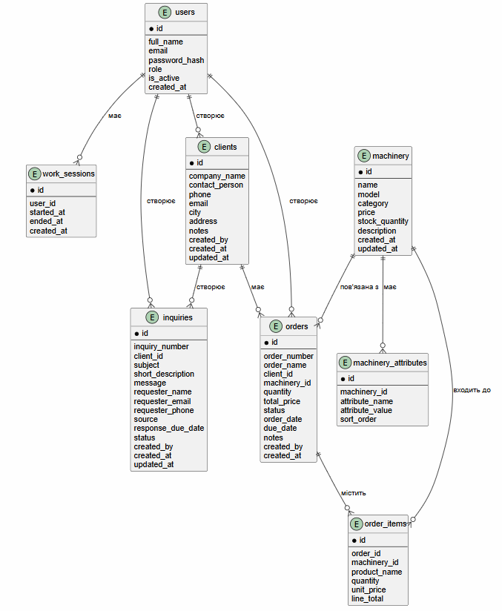
Рисунок 1.7. — ER діаграма бази даних

2. ОПИС ПРОГРАМНИХ ЗАСОБІВ
Для реалізації CRM-системи підприємства з виробництва сільськогосподарської техніки було використано набір програмних засобів, призначених для розробки вебінтерфейсу, реалізації серверної логіки, роботи з базою даних та запуску системи на локальному сервері.
Основними програмними засобами є мова програмування PHP, мови HTML, CSS та JavaScript, середовище розробки Visual Studio Code, система керування базами даних MySQL та локальне серверне середовище XAMPP.
Для роботи з базою даних у PHP використовується розширення PDO, а для реалізації авторизації та роботи з обліковими записами застосовуються вбудовані можливості PHP.

2.1. Мова програмування PHP
PHP (PHP: Hypertext Preprocessor) — скриптова мова програмування загального призначення, яка широко використовується для розробки вебзастосунків. PHP працює на стороні сервера та може бути вбудована безпосередньо в HTML-код вебсторінки.
У розробленій АІС PHP використовується для реалізації серверної частини програми. За допомогою PHP здійснюється обробка даних, отриманих з форм, взаємодія з базою даних, авторизація користувачів, перевірка введених даних та формування динамічного вмісту сторінок.
PHP використовується для реалізації таких частин системи:
- авторизації користувачів;
- роботи з профілем користувача;
- додавання, редагування та видалення клієнтів;
- додавання, редагування та видалення замовлень;
- роботи з каталогом сільськогосподарської техніки;
- обробки звернень клієнтів;
- формування звітів;
- підключення до бази даних.
Для роботи із сесіями користувачів використовуються стандартні можливості PHP, що дають змогу зберігати інформацію про авторизованого користувача між переходами на різні сторінки системи .

2.2. HTML
HTML (HyperText Markup Language) — мова розмітки, яка використовується для визначення структури та змісту вебсторінок. HTML є основою вебдокументів та використовується для створення заголовків, текстових блоків, таблиць, форм, кнопок, навігації та інших елементів інтерфейсу .
У АІС HTML використовується для побудови структури всіх сторінок. За його допомогою створено:
- навігаційне меню;
- заголовки та інформаційні блоки;
- таблиці клієнтів, замовлень і техніки;
- форми додавання та редагування інформації;
- кнопки керування;
- поля введення даних;
- елементи сторінки профілю користувача.
HTML забезпечує логічну структуру інтерфейсу, тоді як його зовнішній вигляд задається за допомогою CSS.

2.3. CSS
CSS (Cascading Style Sheets) — мова опису стилів, яка використовується для оформлення та компонування вебсторінок. За допомогою CSS можна задавати кольори, розміри, відступи, шрифти, розташування елементів та адаптивність інтерфейсу .
У розробленій системі CSS використовується для створення єдиного дизайну CRM-системи. Основними елементами оформлення є світлий фон, білі блоки, зелені акценти, таблиці, кнопки, форми та бічна панель навігації.
CSS застосовується для:
- оформлення головної сторінки;
- створення бічної панелі навігації;
- стилізації таблиць;
- оформлення форм;
- створення кнопок;
- відображення повідомлень про успішні операції або помилки;
- адаптації інтерфейсу до різних розмірів екрана.
Таким чином, CSS відповідає за візуальну частину вебінтерфейсу CRM-системи.

2.4. JavaScript
JavaScript — мова програмування, яка використовується для реалізації інтерактивної поведінки вебсторінок. Разом з HTML та CSS JavaScript є однією з основних технологій веброзробки.
У АІС JavaScript використовується для реалізації клієнтської логіки та взаємодії користувача з інтерфейсом без необхідності виконувати всі дії на сервері.
За допомогою JavaScript реалізовано:
- інтерактивну поведінку елементів інтерфейсу;
- обробку натискань кнопок;
- відкриття та закриття елементів інтерфейсу;
- перевірку окремих введених даних;
- додаткову взаємодію з формами;
- динамічне оновлення окремих елементів сторінки.
JavaScript доповнює HTML та CSS і забезпечує більш зручну взаємодію користувача із системою.

2.5. MySQL
MySQL — система керування реляційними базами даних, яка використовується для зберігання та обробки структурованої інформації. Офіційна документація MySQL містить засоби для роботи з базами даних, таблицями, запитами, зв’язками та іншими компонентами системи.
У розробленій АІС MySQL використовується як основна система зберігання даних. У базі даних crm_agro створено таблиці для зберігання інформації про користувачів, робочі сесії, клієнтів, сільськогосподарську техніку, додаткові характеристики техніки, замовлення, позиції замовлень та звернення клієнтів.
MySQL використовується для:
- зберігання даних користувачів;
- зберігання інформації про клієнтів;
- зберігання каталогу техніки;
- зберігання замовлень;
- зберігання позицій замовлень;
- зберігання звернень;
- забезпечення зв’язків між таблицями;
- виконання операцій додавання, пошуку, редагування та видалення даних.

2.6. XAMPP
XAMPP — локальне середовище розробки, яке використовується для запуску вебзастосунків на локальному комп’ютері. У межах даного проєкту XAMPP використовується для організації локального вебсервера та виконання PHP-коду.
XAMPP застосовується для запуску та тестування АІС в локальному середовищі. Проєкт розміщується у каталозі вебсервера, після чого його сторінки доступні через локальну адресу.
За допомогою XAMPP забезпечується робота компонентів, необхідних для розробки системи, зокрема вебсервера Apache та сервера баз даних MySQL. Це дає змогу тестувати функціональність CRM-системи без розміщення її на зовнішньому сервері.

2.7. Visual Studio Code
Visual Studio Code — редактор вихідного коду, призначений для розробки програмного забезпечення. Він підтримує роботу з різними мовами програмування, має засоби редагування коду, пошуку, налагодження та розширення функціональності за допомогою додаткових компонентів [7].
У даному проєкті Visual Studio Code використовується як основне середовище розробки. У ньому створювалися та редагувалися PHP-, HTML-, CSS- і JavaScript-файли CRM-системи.
За допомогою Visual Studio Code виконувалося:
- створення структури проєкту;
- написання PHP-коду;
- створення HTML-розмітки;
- написання CSS-стилів;
- розробка JavaScript-коду;
- редагування файлів конфігурації;
- пошук та виправлення помилок у програмному коді.

2.8. PDO та вбудовані можливості PHP
Для взаємодії PHP з базою даних використовується PDO (PHP Data Objects). PDO є інтерфейсом PHP для роботи з базами даних та дозволяє виконувати SQL-запити через об'єктне підключення до бази даних .
У АІС PDO використовується для підключення до MySQL та виконання SQL-запитів. За його допомогою реалізовано отримання, додавання, редагування та видалення даних у базі.
Також у системі використовуються вбудовані можливості PHP для роботи з паролями. Функції password_hash() та password_verify() використовуються для створення захищеного хешу пароля та перевірки введеного користувачем пароля. Це дозволяє не зберігати паролі у відкритому вигляді.
Таким чином, PDO забезпечує взаємодію серверної частини системи з базою даних, а стандартні функції PHP використовуються для реалізації авторизації та захисту облікових записів.

2.9. Підсумок розділу
Для розробки CRM-системи було використано комплекс програмних засобів, кожен з яких виконує окрему функцію. PHP використовується для реалізації серверної логіки, HTML — для структури сторінок, CSS — для їх оформлення, JavaScript — для інтерактивної взаємодії з користувачем, а MySQL — для зберігання та обробки даних.
Visual Studio Code використовується як основне середовище розробки, а XAMPP забезпечує локальний запуск вебзастосунку. PDO та стандартні функції PHP забезпечують взаємодію з базою даних і реалізацію безпечної роботи з обліковими даними.

3. РЕАЛІЗАЦІЯ РОЗВ’ЯЗАННЯ ЗАДАЧІ ПРОЕКТУВАННЯ

3.1. Алгоритм та архітектура програми
Розроблена АІС має клієнт-серверну архітектуру та складається з клієнтської частини, серверної частини і бази даних. Користувач взаємодіє із системою через веббраузер, серверна частина реалізована мовою PHP, а зберігання даних здійснюється у базі даних MySQL.
Основними складовими частинами програми є:
- HTML — формує структуру вебсторінок;
- CSS — відповідає за зовнішній вигляд та оформлення інтерфейсу;
- JavaScript — забезпечує інтерактивну взаємодію з елементами сторінки;
- PHP — реалізує серверну логіку та обробку даних;
- MySQL — забезпечує зберігання інформації;
- XAMPP — забезпечує локальне середовище для запуску вебзастосунку.
Структура програми складається з окремих сторінок та службових компонентів. Основні сторінки системи:
- index.php — початкова сторінка;
- login.php — авторизація користувача;
- dashboard.php — головна сторінка та панель керування;
- clients.php — робота з клієнтами;
- orders.php — робота із замовленнями;
- machinery.php — каталог сільськогосподарської техніки;
- inquiries.php — робота зі зверненнями;
- profile.php — керування профілем користувача;
- logout.php — вихід із системи.
Для підключення до бази даних використовується файл config/database.php. Перевірка авторизації користувача та захист сторінок здійснюється за допомогою includes/auth.php. Спільні елементи інтерфейсу, зокрема навігаційна панель та нижня частина сторінки, винесені до окремих файлів includes/header.php, includes/sidebar.php та includes/footer.php.
Алгоритм роботи програми можна представити у вигляді послідовності:
- Користувач відкриває вебзастосунок.
- Система перевіряє наявність авторизованої сесії.
- Якщо користувач не авторизований, відкривається сторінка входу.
- Користувач вводить електронну адресу та пароль.
- PHP перевіряє введені дані та виконує пошук користувача у базі даних.
- У разі успішної авторизації створюється сесія користувача.
- Користувач переходить на головну сторінку АІС.
- За допомогою навігаційного меню користувач обирає необхідний розділ.
- Система отримує або змінює відповідні дані у базі MySQL.
- Результат операції відображається на вебсторінці.
- Після завершення роботи користувач може вийти із системи.

3.2. Виклик та завантаження програми
Розроблена АІС працює у локальному серверному середовищі XAMPP. Для її запуску необхідно мати встановлений XAMPP та розмістити файли проєкту у каталозі вебсервера.
Для запуску програми необхідно виконати такі дії:
- Запустити програму XAMPP Control Panel.
- Запустити модулі Apache та MySQL.
- Розмістити папку проєкту CRM у каталозі htdocs.
- Переконатися, що база даних crm_agro створена у MySQL.
- Відкрити веббраузер.
- Ввести адресу: http://localhost/CRM/
Після відкриття адреси система завантажує початкову сторінку. Якщо користувач не авторизований, йому необхідно перейти до сторінки входу та ввести свої облікові дані.
Після успішної авторизації відкривається головна сторінка CRM-системи. Подальша робота виконується через навігаційне меню.

3.3. Інструкція користувачу
Для роботи із АІС користувач повинен мати створений обліковий запис та виконати авторизацію.
На сторінці входу користувач вводить електронну адресу та пароль. Після натискання кнопки входу система перевіряє правильність введених даних.
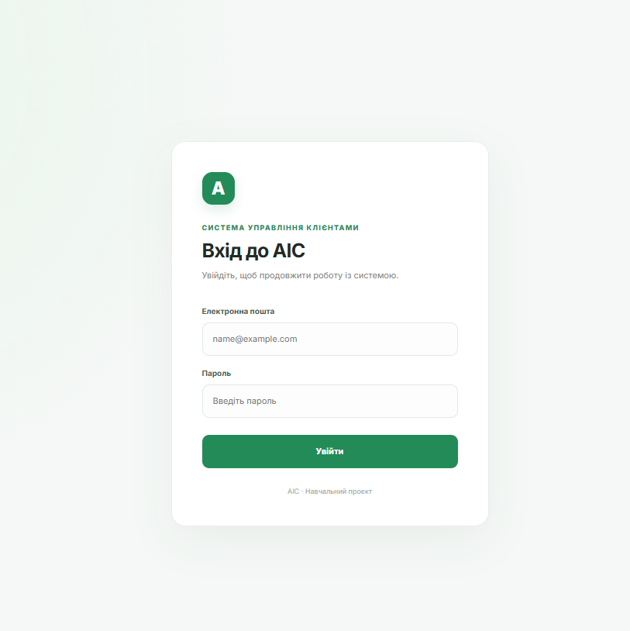
Рисунок 3.1. — Сторінка входу у АІС
Якщо дані правильні, користувач отримує доступ до основного інтерфейсу системи. Якщо дані введено неправильно, система повідомляє про помилку.
Після авторизації користувач потрапляє на головну сторінку. На ній відображається основна інформація про роботу CRM-системи та доступні розділи.
За допомогою бічної панелі користувач може перейти до:
- клієнтів;
- замовлень;
- каталогу техніки;
- звернень;
- звітів;
- профілю.
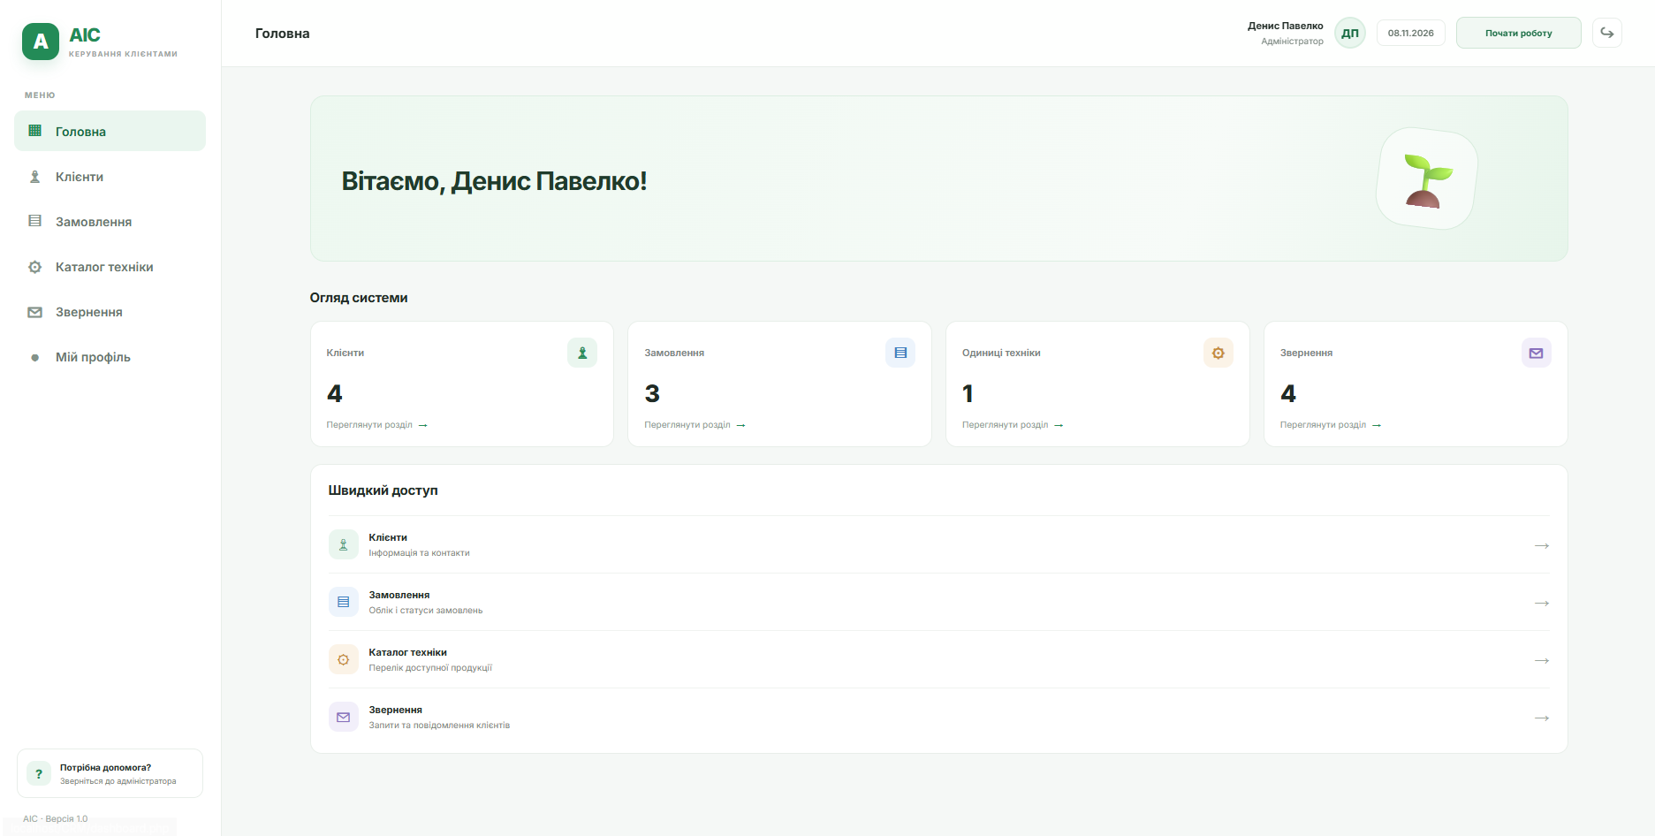
Рисунок 3.2. — Головна сторінка
У розділі “Клієнти” користувач може переглядати список клієнтів та виконувати операції з ними.
Для додавання нового клієнта необхідно натиснути кнопку додавання, заповнити відповідні поля та зберегти інформацію.
Для зміни даних необхідно вибрати потрібного клієнта та натиснути кнопку редагування. Для видалення клієнта використовується відповідна кнопка видалення.
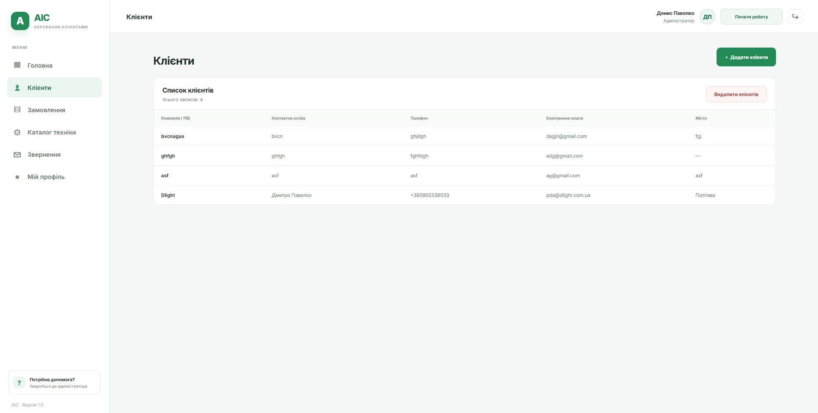
Рисунок 3.3. — Сторінка “Клієнти”
У розділі “Замовлення” відображається список створених замовлень.
Користувач може:
- переглядати замовлення;
- створювати нові замовлення;
- редагувати існуючі;
- видаляти замовлення;
- змінювати статус замовлення.
Під час створення замовлення користувач вказує клієнта, техніку, кількість, вартість, дати та інші необхідні дані.
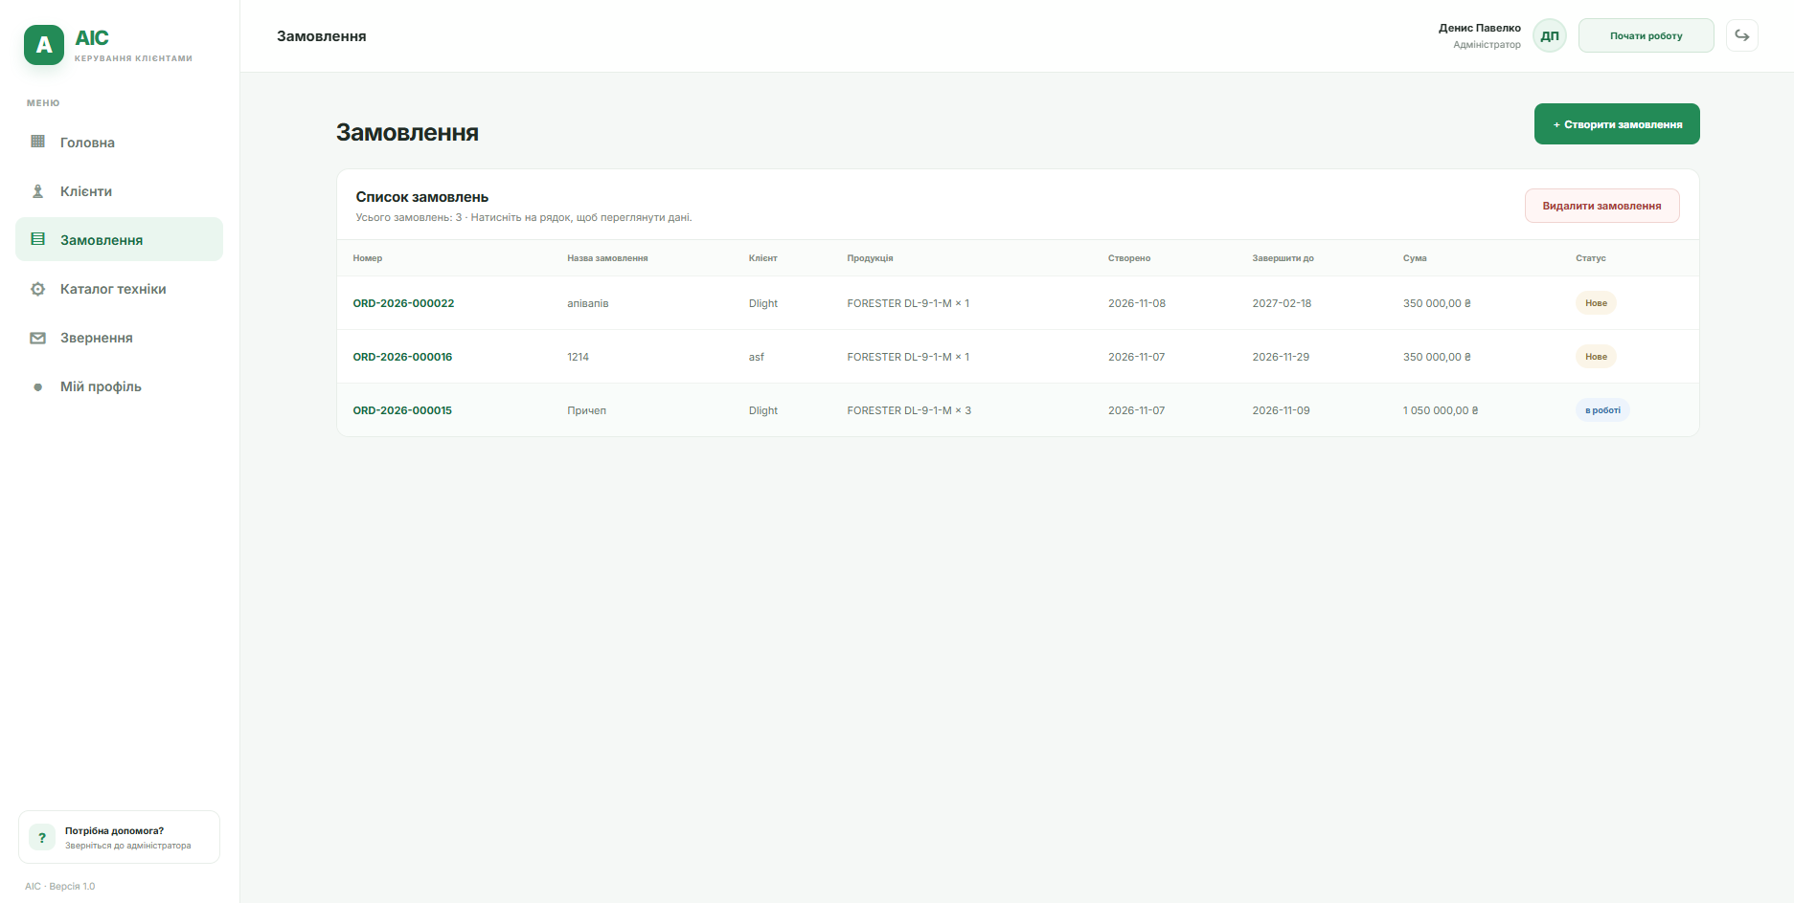
Рисунок 3.4. — Сторінка “Замовлення”
У розділі “Техніка” користувач може переглядати інформацію про сільськогосподарську техніку.
Для кожної одиниці техніки можуть зберігатися її назва, модель, категорія, ціна, кількість на складі та опис.
Користувач може додавати нову техніку, редагувати її дані та видаляти записи.
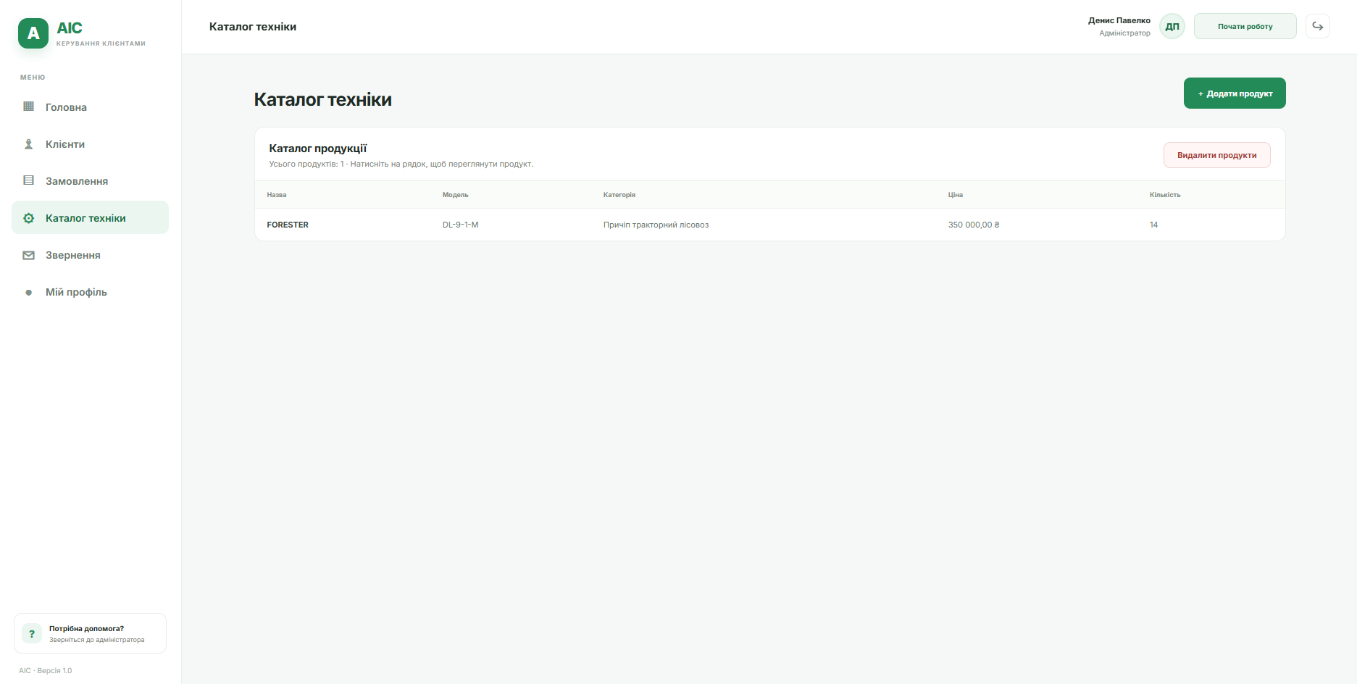
Рисунок 3.5. — Сторінка “Техніка”
Розділ “Звернення” призначений для обліку запитів та звернень клієнтів.
Користувач може переглядати звернення, їх тему, опис, контактні дані заявника, термін відповіді та поточний статус. Це дозволяє контролювати процес обробки звернень.
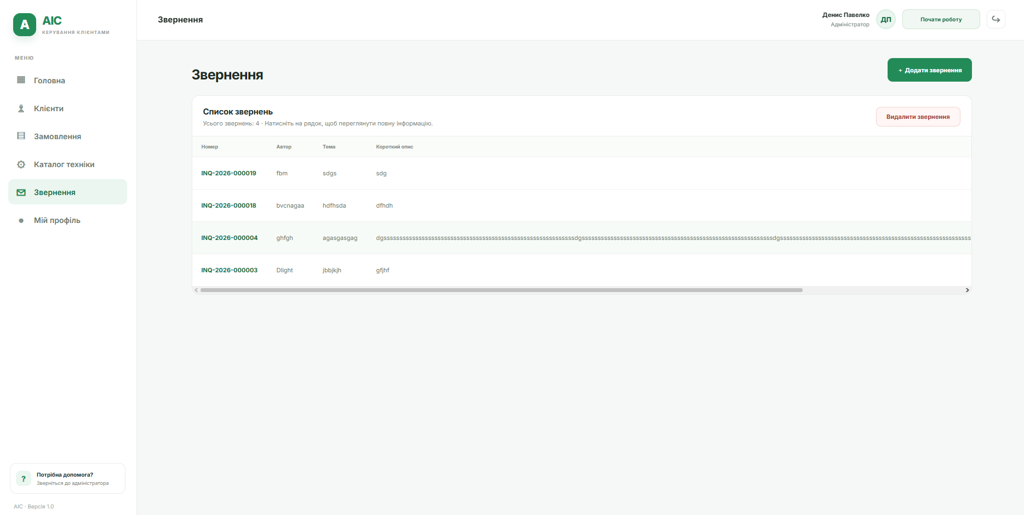
Рисунок 3.6. — Сторінка “Звернення”
У розділі “Мій профіль” користувач може переглядати та змінювати власні дані.
Передбачена можливість зміни:
- імені користувача;
- електронної адреси;
- пароля.
Після внесення змін необхідно зберегти оновлені дані.
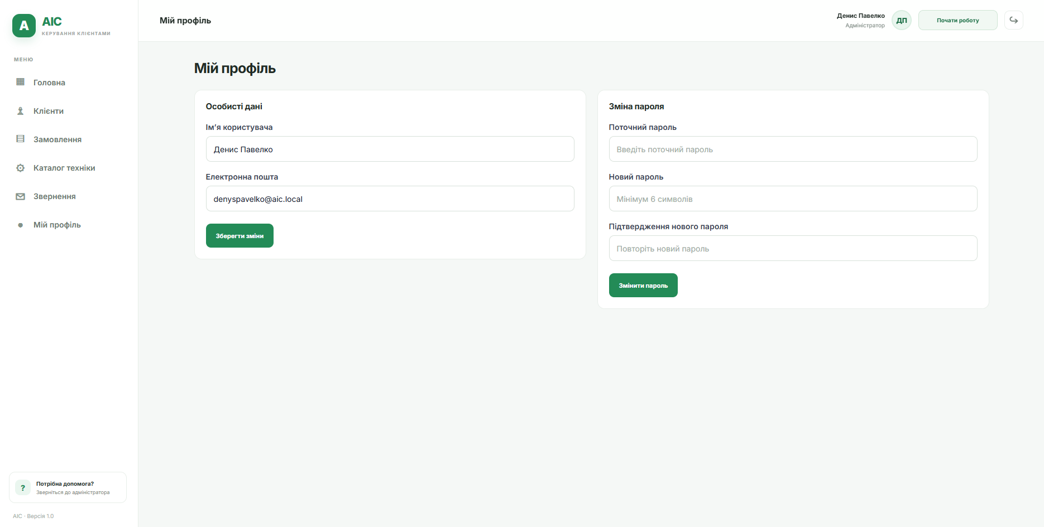
Рисунок 3.6. — Сторінка “Мій профіль”

Для завершення роботи користувач повинен натиснути кнопку у правому верхньому куті. Після цього поточна сесія завершується, а доступ до захищених сторінок без повторної авторизації стає недоступним.
Таким чином, розроблена АІС забезпечує зручне керування інформацією про клієнтів, замовлення, сільськогосподарську техніку та звернення, а також дозволяє користувачу керувати власним профілем і переглядати необхідну інформацію.

ВИСНОВКИ ТА РЕКОМЕНДАЦІЇ
У ході виконання курсової роботи було поставлено завдання розробити АІС для автоматизації роботи з клієнтами підприємства з виробництва сільськогосподарської техніки. Основною метою роботи було створення зручної інформаційної системи для зберігання, обробки та перегляду даних про клієнтів, замовлення, сільськогосподарську техніку та звернення.
У результаті виконання роботи поставлені завдання було виконано в повному обсязі. Було проаналізовано предметну область, розроблено прототип інтерфейсу, побудовано діаграму прецедентів та інфологічну модель бази даних. Також було реалізовано вебзастосунок із можливістю авторизації користувачів, роботи з клієнтами, замовленнями, каталогом техніки, зверненнями та звітами. Передбачено редагування профілю користувача та зміну пароля.
Розроблена АІС є актуальною та має практичне значення, оскільки дозволяє централізовано зберігати інформацію та спрощує роботу з клієнтами і замовленнями. Використання системи може зменшити кількість ручної роботи, полегшити пошук необхідної інформації та забезпечити зручний контроль за замовленнями і зверненнями клієнтів.
Під час виконання роботи були використані знання з таких навчальних дисциплін, як програмування, організація баз даних, веб дизайн. Знання мов HTML, CSS, JavaScript і PHP знадобилися для створення вебінтерфейсу та серверної частини системи. Знання SQL і принципів побудови баз даних були використані для створення та організації бази даних MySQL. Навички проєктування допомогли під час створення структури системи, діаграм та прототипу.
Для ефективного виконання роботи недостатньо було практичних навичок роботи з PHP, MySQL та розробки повноцінних вебзастосунків. Також потребували вдосконалення навички проєктування баз даних, організації структури програмного коду, налагодження серверної частини програми.
У процесі виконання курсової роботи було отримано нові практичні знання та вдосконалено навички веброзробки. Було поглиблено знання PHP, MySQL, HTML, CSS та JavaScript, а також отримано практичний досвід роботи з XAMPP та Visual Studio Code. Окрему увагу було приділено роботі з базами даних, зв’язкам між таблицями, авторизації користувачів та організації структури вебпроєкту.
Розроблений програмний продукт може бути використаний як основа для подальшого розвитку АІС підприємства. У майбутньому планується розширити функціональність системи, додати різні рівні доступу для користувачів, розширені звіти та статистику, пошук і фільтрацію даних, додаткові засоби захисту, а також можливість розгортання системи на реальному сервері.
Отже, виконана робота дозволила не лише створити функціональний прототип АІС, а й отримати практичний досвід повного циклу розробки вебзастосунку — від аналізу предметної області та проєктування бази даних до реалізації програмного продукту та його тестування. Поставлену мету було досягнуто, а отримані знання та навички можуть бути використані під час подальшого навчання та професійної діяльності в галузі інформаційних технологій.

СПИСОК ВИКОРИСТАНИХ ДЖЕРЕЛ
  - Шантир А. С. Зінченко О. В. Системи управління SQL бази даних. Київ : ДУІКТ, 2025. 183 с.
  - MDN Web Docs – JavaScript. URL: https://developer.mozilla.org/en-US/docs/Web/JavaScript.
  - mysql documentation – офіційна документація mysql. URL: https://dev.mysql.com/doc/.
  - Elmasri R. Navathe S. B. Fundamentals of database systems. 7th ed. Pearson : Hoboken, NJ, 2016.
  - MDN web docs – CSS. URL: https://developer.mozilla.org/en-US/docs/Web/CSS.
  - MDN Web Docs – HTML. URL: https://developer.mozilla.org/en-US/docs/Web/HTML.
  - Nixon R. Learning PHP, mysql & javascript: with jquery, CSS & HTML5. 6th ed. Sebastopol : O’Reilly Media,. 826 p.
  - PHP documentation. URL: https://www.php.net/docs.php.

ДОДАТОК А. ЛІСТИНГ ПРОГРАМИ
Фрагмент коду відповідає за підключення PHP-застосунку до бази даних MySQL за допомогою PDO:
<?php

$host = 'localhost';
$dbname = 'crm_agro';
$username = 'root';
$password = '';

try {
$pdo = new PDO(
"mysql:host=$host;dbname=$dbname;charset=utf8mb4",
$username,
$password
);

$pdo->setAttribute(PDO::ATTR_ERRMODE, PDO::ERRMODE_EXCEPTION);
} catch (PDOException $e) {
die("Помилка підключення до бази даних");
}
?>
Наведений фрагмент використовується для перевірки введених користувачем облікових даних.
<?php

session_start();

$email = trim($_POST['email'] ?? '');
$password = $_POST['password'] ?? '';

$stmt = $pdo->prepare(
"SELECT id, full_name, password_hash, role
FROM users
WHERE email = ? AND is_active = 1"
);

$stmt->execute([$email]);
$user = $stmt->fetch(PDO::FETCH_ASSOC);

if ($user && password_verify($password, $user['password_hash'])) {
$_SESSION['user_id'] = $user['id'];
$_SESSION['user_name'] = $user['full_name'];
$_SESSION['role'] = $user['role'];

header('Location: dashboard.php');
exit;
}

$error = 'Неправильний email або пароль';
?>
Фрагмент коду використовується для отримання даних про клієнтів із бази даних.
<?php

$stmt = $pdo->query(
"SELECT id, company_name, contact_person,
phone, email, city
FROM clients
ORDER BY id DESC"
);

$clients = $stmt->fetchAll(PDO::FETCH_ASSOC);
?>
Фрагмент демонструє виконання SQL-запиту для додавання нового клієнта.
<?php

$stmt = $pdo->prepare(
"INSERT INTO clients
(company_name, contact_person, phone, email,
city, address, notes, created_by)
VALUES (?, ?, ?, ?, ?, ?, ?, ?)"
);

$stmt->execute([
$companyName,
$contactPerson,
$phone,
$email,
$city,
$address,
$notes,
$_SESSION['user_id']
]);
?>
Для зміни інформації про клієнта використовується SQL-запит UPDATE.
<?php

$stmt = $pdo->prepare(
"UPDATE clients
SET company_name = ?,
contact_person = ?,
phone = ?,
email = ?,
city = ?,
address = ?,
notes = ?
WHERE id = ?"
);

$stmt->execute([
$companyName,
$contactPerson,
$phone,
$email,
$city,
$address,
$notes,
$clientId
]);
?>
Для видалення запису з таблиці клієнтів використовується запит DELETE.
<?php

$stmt = $pdo->prepare(
"DELETE FROM clients WHERE id = ?"
);

$stmt->execute([$clientId]);
?>
Для створення нового замовлення використовується параметризований SQL-запит.
<?php

$stmt = $pdo->prepare(
"INSERT INTO orders
(order_number, order_name, client_id,
machinery_id, quantity, total_price,
status, order_date, due_date,
notes, created_by)
VALUES (?, ?, ?, ?, ?, ?, ?, ?, ?, ?, ?)"
);

$stmt->execute([
$orderNumber,
$orderName,
$clientId,
$machineryId,
$quantity,
$totalPrice,
$status,
$orderDate,
$dueDate,
$notes,
$_SESSION['user_id']
]);
?>
Для відображення каталогу сільськогосподарської техніки використовується запит SELECT.
<?php

$stmt = $pdo->query(
"SELECT id, name, model, category,
price, stock_quantity, description
FROM machinery
ORDER BY name"
);

$machinery = $stmt->fetchAll(PDO::FETCH_ASSOC);
?>
Для отримання списку звернень клієнтів використовується запит із приєднанням таблиці клієнтів.
<?php

$stmt = $pdo->query(
"SELECT inquiries.*,
clients.company_name
FROM inquiries
LEFT JOIN clients
ON inquiries.client_id = clients.id
ORDER BY inquiries.created_at DESC"
);

$inquiries = $stmt->fetchAll(PDO::FETCH_ASSOC);
?>
Для створення бази даних та таблиць CRM-системи використовувалися SQL-запити.
Створення бази даних
CREATE DATABASE IF NOT EXISTS crm_agro
CHARACTER SET utf8mb4
COLLATE utf8mb4_unicode_ci;

USE crm_agro;
Створення таблиці користувачів
CREATE TABLE users (
id INT UNSIGNED AUTO_INCREMENT PRIMARY KEY,
full_name VARCHAR(150) NOT NULL,
email VARCHAR(190) NOT NULL UNIQUE,
password_hash VARCHAR(255) NOT NULL,
role ENUM('admin', 'manager') NOT NULL DEFAULT 'manager',
is_active TINYINT(1) NOT NULL DEFAULT 1,
created_at TIMESTAMP NOT NULL DEFAULT CURRENT_TIMESTAMP
);

Створення таблиці клієнтів
CREATE TABLE clients (
id INT UNSIGNED AUTO_INCREMENT PRIMARY KEY,
company_name VARCHAR(180) NOT NULL,
contact_person VARCHAR(150),
phone VARCHAR(40),
email VARCHAR(190),
city VARCHAR(100),
address VARCHAR(255),
notes TEXT,
created_by INT UNSIGNED,
created_at TIMESTAMP NOT NULL DEFAULT CURRENT_TIMESTAMP,
updated_at TIMESTAMP NOT NULL DEFAULT CURRENT_TIMESTAMP
ON UPDATE CURRENT_TIMESTAMP
);
Створення таблиці техніки
CREATE TABLE machinery (
id INT UNSIGNED AUTO_INCREMENT PRIMARY KEY,
name VARCHAR(180) NOT NULL,
model VARCHAR(100),
category VARCHAR(100),
price DECIMAL(12,2),
stock_quantity INT UNSIGNED NOT NULL DEFAULT 0,
description TEXT,
created_at TIMESTAMP NOT NULL DEFAULT CURRENT_TIMESTAMP,
updated_at TIMESTAMP NOT NULL DEFAULT CURRENT_TIMESTAMP
ON UPDATE CURRENT_TIMESTAMP
);
Створення таблиці замовлень
CREATE TABLE orders (
id INT UNSIGNED AUTO_INCREMENT PRIMARY KEY,
order_number VARCHAR(40) NOT NULL UNIQUE,
order_name VARCHAR(180) NOT NULL,
client_id INT UNSIGNED NOT NULL,
machinery_id INT UNSIGNED,
quantity INT UNSIGNED NOT NULL DEFAULT 1,
total_price DECIMAL(12,2) NOT NULL DEFAULT 0.00,
status ENUM(
'в роботі',
'Виконано',
'Нове',
'Закрито',
'Відкладено'
) NOT NULL DEFAULT 'Нове',
order_date DATE NOT NULL,
due_date DATE NOT NULL,
notes TEXT,
created_by INT UNSIGNED,
created_at TIMESTAMP NOT NULL DEFAULT CURRENT_TIMESTAMP
);
Створення таблиці звернень
CREATE TABLE inquiries (
id INT UNSIGNED AUTO_INCREMENT PRIMARY KEY,
inquiry_number VARCHAR(40) NOT NULL UNIQUE,
client_id INT UNSIGNED,
subject VARCHAR(180) NOT NULL,
short_description VARCHAR(500) NOT NULL,
message TEXT NOT NULL,
requester_name VARCHAR(150),
requester_email VARCHAR(190),
requester_phone VARCHAR(40),
source VARCHAR(40) NOT NULL,
response_due_date DATE NOT NULL,
status ENUM(
'Нове',
'В роботі',
'Оброблено'
) NOT NULL DEFAULT 'Нове',
created_by INT UNSIGNED,
created_at TIMESTAMP NOT NULL DEFAULT CURRENT_TIMESTAMP,
updated_at TIMESTAMP NOT NULL DEFAULT CURRENT_TIMESTAMP
ON UPDATE CURRENT_TIMESTAMP
);



